**Descritivo da Solução**

**PRJ977 - Ampliação Roaming Internacional Oi Móvel**

**SUB1552 - Criação de Pacotes de Pós Pago de Roaming Internacional Oi Móvel - RI, RII, RIII - Varejo, Corporativo, Empresarial**

Arbor



**Necessidade\***

Realizar a criação de Pacotes de Roaming Internacional para atender a demanda de clientes em Roaming com um produto novo, provendo maiores possibilidades para o nosso cliente, além de disponibilizar um serviço novo na Oi, que são os pacotes diários de Dados, evitando assim o Bill Shocking e a consequente contestação, com a utilização de Dados Avulsos em Roaming Internacional.

**Cenário Atual\***

Hoje, os clientes em Roaming Internacional utilizam Voz, Dados e SMS avulso, pagando um valor alto por esse tráfego, de forma contingencial estamos ofertando pacotes por um parceiro (MACH), porém não existe um controle apurado de acompanhamento de venda e utilização desses pacotes.

**Índice**

1. Detalhamento da Solução 5

1.1. Descrição/Layout* 5

1.2. Requisitos Funcionais (RQF) 5

1.3. Requisitos Não Funcionais (RQNF) 6

1.4. Glossário 6

1.5. Referências/Anexos 7

|  |  |  |  |  |
| --- | --- | --- | --- | --- |
| **Envolvidos\*** | | | | |
| **Envolvido (Nome completo)** | **Papel\*\*** | **Frente/Empresa-Área** | **Contato** | |
| **E-mail(s)** | **Telefone(s)** |
| Carlos Braz | RT | Arbor | XXXXX | XXXXX |
|  |  |  |  |  |
|  |  |  |  |  |
|  |  |  |  |  |

**Tipos de Papeis do Modelo de Gestão: Cliente Solicitante, Analista de Negócio, Líder Técnico, Responsável Técnico, Arquiteto, Líder de Operação, Líder de Testes, Líder de Mudança, Fornecedor etc.

|  |  |  |  |  |  |  |
| --- | --- | --- | --- | --- | --- | --- |
| **Histórico da Elaboração do Documento\*** | | | | | | |
| **Data** | **Versão** | **Motivo** | **Autor** | **Revisor** | **Aprovador** | **Descrição Modificações Realizadas** |
| 10/06/2014 | 1.0 | Criação do Documento | Carlos Braz | Tatiana Santa Clara | Alcino Vieira | [Item] Criação do Descritivo da Solução do Arbor |
| 10/06/2014 | 1.1 | Alteração do Documento | Carlos Braz | Tatiana Santa Clara | Alcino Vieira | [1.3] Inclusão RQNF04. |



**Descritivo da Solução**

**Objetivo:** Este documento tem a finalidade de descrever detalhadamente os requisitos funcionais e não funcionais do sistema a fim de atender a SD - Solicitação da Demanda.

**Responsável:** Líder/Responsável Técnico.



**Guia de Preenchimento**

1. Detalhamento da Solução

## Descrição/Layout*

Serão criados novos pacotes de Dados, VOZ e SMS para contemplar o serviço de Roaming Internacional. Os relatórios atuais serão alterados para contemplar a aplicação dos descontos do serviço de Roaming Internacional.

## Requisitos Funcionais (RQF)

**RQF001 – Criação dos novos pacotes de Roaming (Dados, Voz e SMS)**

Deverão ser criados no Arbor os seguintes pacotes:

* 8 novos pacotes de **dados** mensais para roaming internacional:
* Pacote de Dados 50 MB Mensal Ásia/África/Oceania;
* Pacote de Dados 50 MB Mensal Américas;
* Pacote de Dados 50 MB Mensal Europa;
* Pacote de Dados 50 MB Mensal Grupo Especial;
* Pacote de Dados 200 MB Mensal Ásia/África/Oceania;
* Pacote de Dados 200 MB Mensal Américas;
* Pacote de Dados 200 MB Mensal Europa;
* Pacote de Dados 200 MB Mensal Grupo Especial

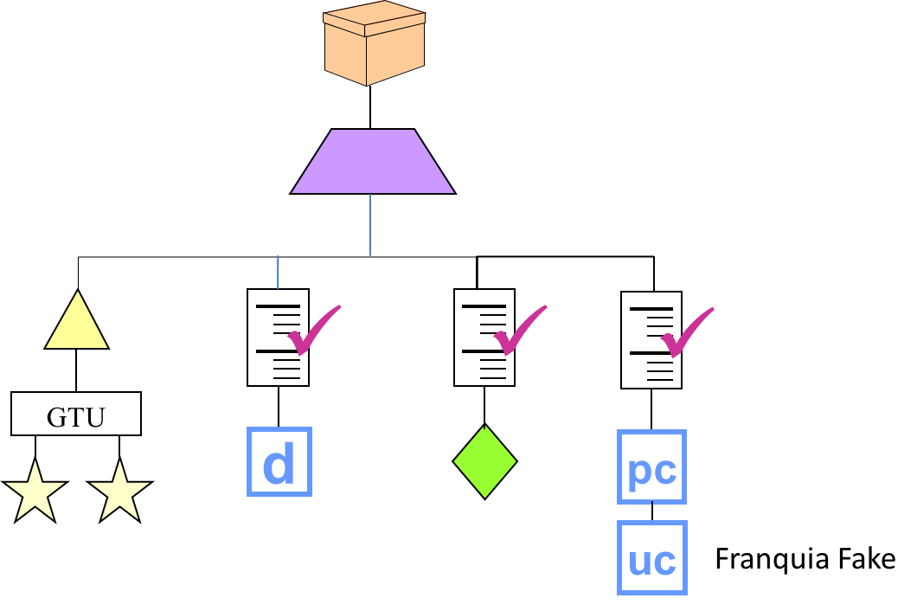

**RQFxx2 – Nome do RQF**

<Descrição do RQF>

## Requisitos Não Funcionais (RQNF)

Usabilidade Performance  Segurança  Portabilidade  Outros

**RQNF005 – Alteração layout fatura para aplicação de descontos**

Para a aplicação dos descontos, solicitados através da RGN23, será necessário alterar o layout da fatura conforme figura abaixo:

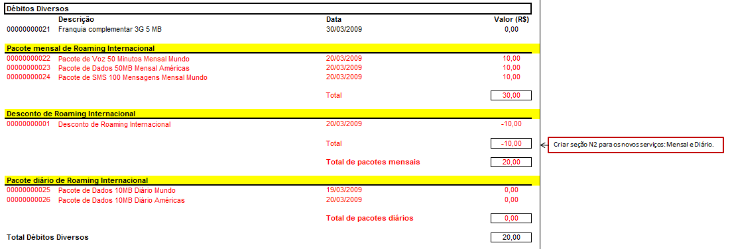

Usabilidade Performance  Segurança  Portabilidade  Outros

**RQNFxx2 – Nome do RQNF**

<Descrição do RQNF>

## Glossário

|  |  |
| --- | --- |
| **Termo** | **Descrição** |
|  |  |
|  |  |
|  |  |

## Referências/Anexos

|  |  |  |  |  |  |
| --- | --- | --- | --- | --- | --- |
| **Lista de Documentos Referências** | | | | | |
| **#** | **Sistema/Área/**  **Entidade** | **Nome do Arquivo** | **Tipo Documento** | **Nome Responsável Oi** | **Nome Responsável Fábrica** |
| 1 |  |  |  |  |  |
| 2 |  |  |  |  |  |
| 3 |  |  |  |  |  |